ROC curve  
(+ AUC)

|  |  |  |
| --- | --- | --- |
| 1000 | 정상판정 | 암판정 |
| 정상환자 | 988(TN) | 2(FP) |
| 암환자 | 1(FN) | 9(TP) |

//환자 암(Cancer)에 걸렸는가?  
[ TN ] Predict : 암환자 = False / Result : 암환자 = No .  
[ FP ] Predict : 암환자 = True / Result : 암환자 = No  
[ FN ] Predict : 암환자 = False / Result : 암환자 = Yes  
[ TP ] Predict : 암환자 = True / Result : 암환자 = Yes

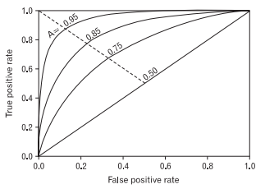

**ROC curve** (Receiver Operating Characteristic curve) : FPR과 TPR을 각각 x,y축으로 놓은 그래프. ROC curve는 X,Y가 둘 다 [0,1]의 범위이고, (0,0) 에서 (1,1)을 잇는 곡선이다.

- ROC 커브는 그 면적이 1에 가까울수록 (즉 왼쪽 위 꼭지점에 다가갈수록) 좋은 성능이다. 그리고 이 면적은 항상 0.5~1의 범위를 갖는다.(0.5이면 랜덤에 가까운 성능, 1이면 최고의 성능)

1) TPR (True Positive Rate, 민감도) //민감도 : 1인 케이스에 대해 1로 잘 예측한 것.   
: 1인 케이스에 대해 1로 잘 예측한 비율 // 암환자를 진찰해서 암이라고 진단함.  
2) FPR (False Positive Rate, 1-특이도) //특이도 : 0인 케이스에 대해 0으로 잘 예측한 것.  
: 0인 케이스에 대해 1로 잘못 예측한 비율 // 암환자가 아닌데 암이라고 진단함.

* TPR과 FPR은 비례관계. 즉, TPR이 높아질수록 FPR도 높아짐.  
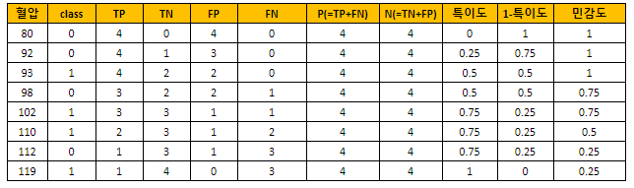

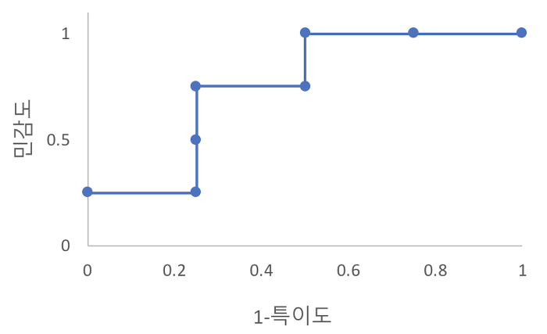

위 표를 이용하여, ROC Curve를 그렸을 때, 그래프가 나온다.